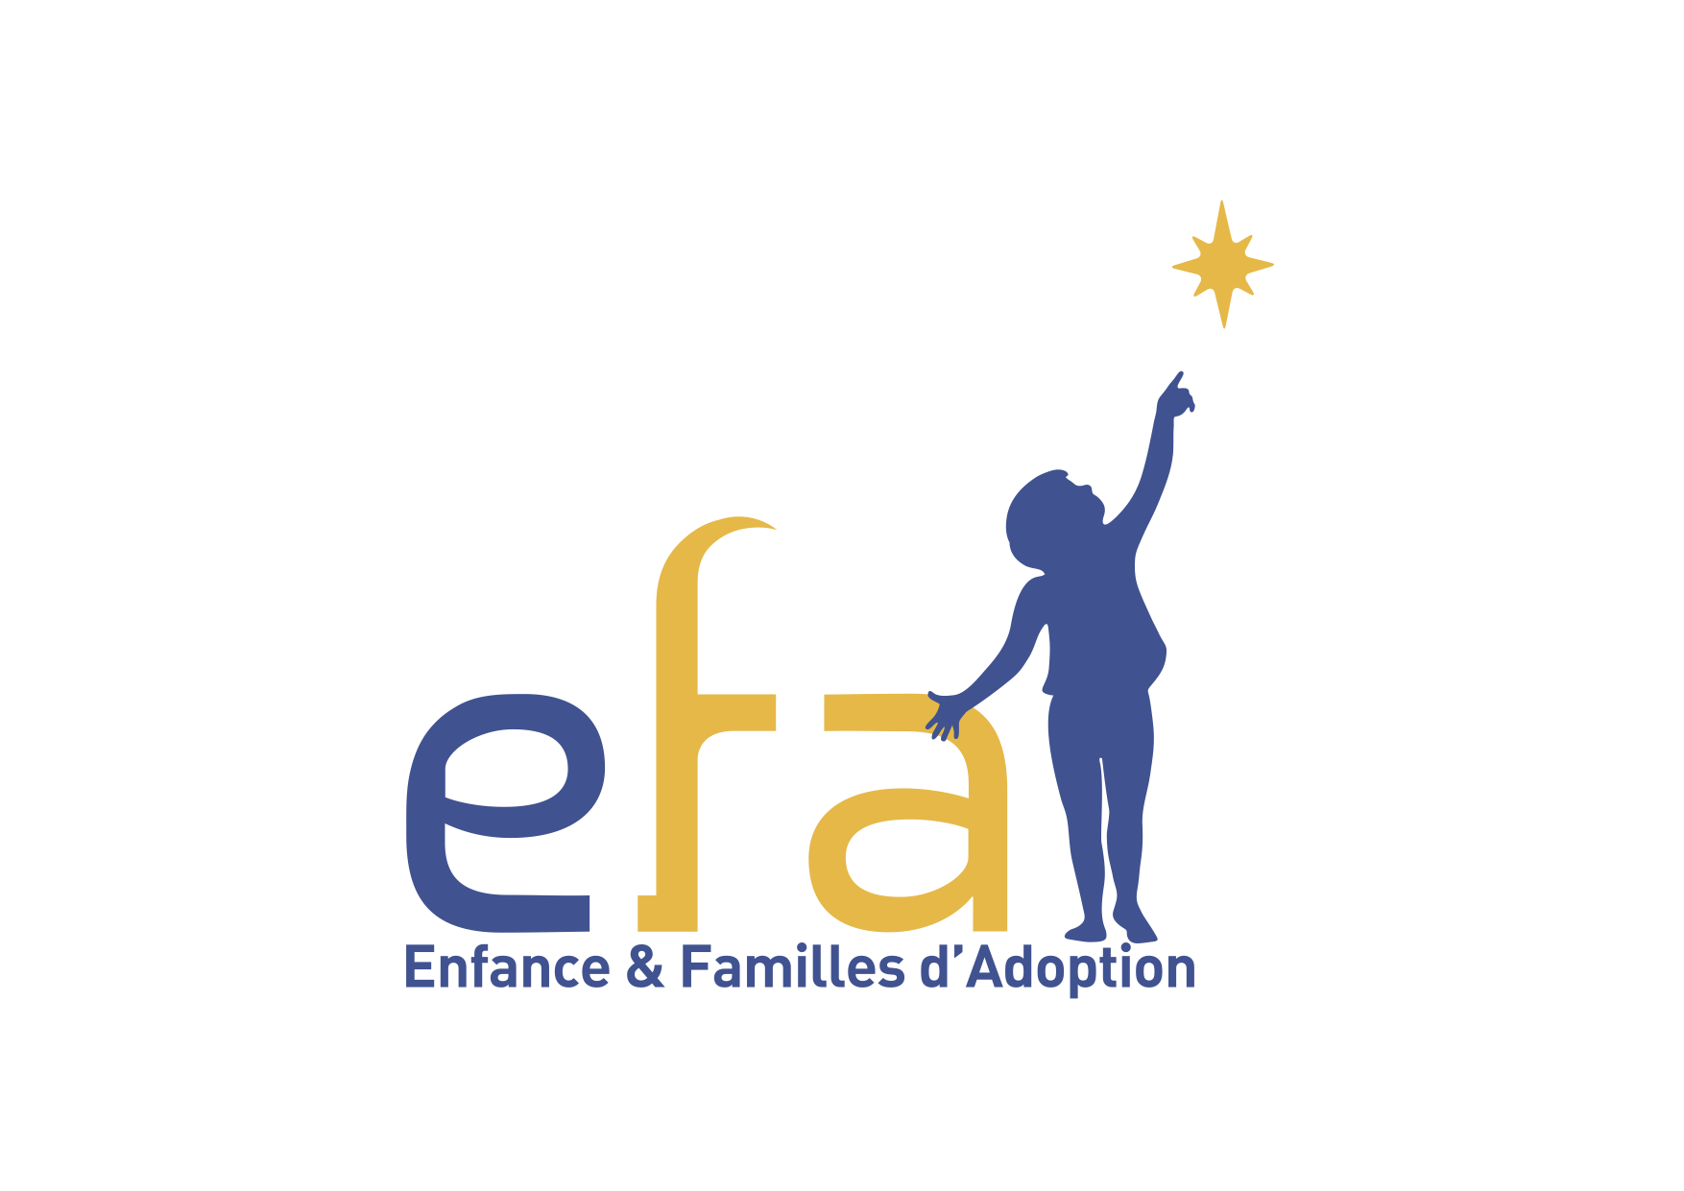
EFA 46

La feuille de chou

NOUVELLES INTERNATIONALES

DANS LA PRESSE INTERNATIONALE

INDE
Les nouvelles directives concernant l’adoption en Inde sont entrées en vigueur le 1er août 2015. La limitation du nombre d’enfants sans besoins spécifiques qui peuvent être proposés à l’adoption internationale a été supprimée. L’adoption n’est plus réservée aux ressortissants indiens, néanmoins, l’Autorité centrale indienne (CARA) continuera à donner la priorité à l’adoption par des nationaux vivant sur le territoire puis aux nationaux non résidents (NRI).
http://travel.state.gov/content/adoptionsabroad/en/country-information/alerts-and-notices/india-11.html (29 septembre 2015)

BHOUTAN
Le 28 août 2015, l’Ambassade du Bhoutan à New Dehli a informé les autorités américaines de la levée de la suspension des adoptions internationales au Bhoutan. La nouvelle loi est entrée en vigueur le 1er janvier 2015 et les Américains peuvent se porter candidat pour l’adoption d’un enfant si aucune famille n’a pu être trouvée dans le pays.
http://travel.state.gov/content/adoptionsabroad/en/country-information/alerts-and-notices/bhutan-15-09-16.html (16 septembre 2015)

HAÏTI
Le département d’État américain, le département de la Sécurité intérieure et les services de l’Immigration souhaitent informer les adoptants en Haïti des nouvelles dispositions communiquées par l’IBESR. L’IBESR rappelle que la nouvelle loi sur l’adoption de 2013 impose que toutes les adoptions prononcées après novembre 2013 soient des adoptions plénières. Les autorités américaines doivent vérifier si les adoptions simples prononcées avant cette date permettent la délivrance des visas d’entrée sur le territoire américain.
http://travel.state.gov/content/adoptionsabroad/en/country-information/alerts-and-notices/haiti-15-09-10.html%20(10 septembre 2015)
REPUBLIQUE DEMOCRATIQUE DU CONGO
Le département d'État informe sur une épidémie de rougeole qui sévit dans plusieurs régions de Rdc et présente les dispositions prises par l'Ambassade américaine pour faire vacciner, si nécessaire, les enfants adoptés par des familles américaines.
http://travel.state.gov/content/adoptionsabroad/en/country-information/alerts-and-notices/DRC-15-08-21.html
(21 août 2015)

Commissionne per le Adozioni Internazionali
République démocratique du Congo
La commission pour les adoptions internationales, Autorité centrale pour l'Italie, a convoqué toutes les familles qui ont une procédure en cours en RDC avec un jugement déjà prononcé. Les familles seront reçues avec les OAA qui prennent en charge leurs procédures d'adoption.
http://www.commissioneadozioni.it/it/notizie/2015/adozioni-in-repubblica-democratica-del-congo-la-commissione-adozioni-internazionali-convoca-le-famiglie-e-gli-enti.aspx(31 août 2015)

AFA

Lettre de l'AFA
Publication de la 22e lettre de l'AFA avec notamment un point sur les dernières missions (Philippines, Bulgarie, Haïti, Colombie), une information sur les derniers enfants arrivés du Mali et le témoignage d'une famille ayant adopté un enfant grand au Vietnam.
http://www.agence-adoption.fr/la-lettre-de-lafa-n22-vient-de-paraitre/ (15 septembre 2015)

COLOMBIE
L'AFA annonce les nouvelles dates des réunions d'information et de préparation à l'adoption en Colombie les 20 novembre et 16 décembre. Ces réunions sont facultatives mais sont fortement invités à y participer : les candidats placés sur les listes d’attente colombiennes depuis plus de 3 ans et/ou ayant déposé un projet d’adoption pour un enfant de moins de 6 ans et les candidats souhaitant faire évoluer leur projet d’adoption (enfants plus grands ou enfants à besoins spécifiques).
http://www.agence-adoption.fr/mise-en-place-de-reunions-dinformation-et-de-preparation-a-ladoption-en-colombie-5/ (15 septembre 2015)

CHINE
Le China Center for Children’s Welfare and Adoption (C.C.C.W.A) a informé l’AFA que la Chine confie à l’adoption internationale de moins en moins d’enfants en bonne santé. Les délais d'attente pour l’adoption d’un enfant non porteur de particularités médicales ont augmenté considérablement. Ainsi, aujourd’hui, le délai d’attente moyen observé est de neuf ans à compter de la date d’inscription auprès de l’autorité centrale chinoise. Dans ce contexte, l’Agence s’efforce de participer aux différents programmes chinois relatifs à l’adoption d’enfants ayant des problèmes de santé. En effet, l’AFA. souhaite permettre aux familles dont le projet est suffisamment ouvert ou a évolué, de trouver de nouvelles perspectives.
http://www.agence-adoption.fr/delais-previsionnels-reactualises-selon-les-dernieres-informations-recueillies-aupres-du-cccwa-pour-mener-un-projet-dadoption-vers-la-chine-2/ (17 août 2015)

ROUMANIE
L’Autorité Centrale roumaine, l’ANPDCA (Autorité Nationale pour la Protection des Droits de l’Enfant et l’Adoption) rappelle aux familles qui souhaitent adopter en Roumanie qu’elles doivent se conformer avec les exigences roumaines et notamment celle de transcrire leur changement d’état-civil auprès des services de l’état civil roumain. Ce changement d’état civil concerne notamment les citoyens roumains qui se sont mariés à l’étranger, mais aussi les citoyens roumains qui auraient modifié leur prénom suite à leur naturalisation française, par exemple. Aucun acte de naissance modifié d'un enfant suite au jugement d’adoption plénière ne pourra être émis par les services de l’état-civil roumain, sans conformité entre les prénoms, les noms et les situations matrimoniales des familles. de l’adoption (âge des enfants), du pays (adoption internationale réservée aux ressortissants roumains) et de la durée des séjours sur place (2 séjours au minimum de plus d’un mois).
http://www.agence-adoption.fr/roumanie-lautorite-centrale-roumaine-rappelle-aux-familles-leur-obligation-de-transcription-de-mariage-sur-les-registres-de-letat-civil-roumain// (13 août 2015)

BULGARIE

Mme Biondi s'est rendue en Bulgarie les 20, 21 et 22 juillet, invitée par l'Ambassade de France, pour intervenir au colloque organisé à Sofia relatif à la recherche des origines dans le cadre des adoptions et à destination des institutions, des Ministères et de la société civile bulgares. Cette intervention a donné l'occasion de rencontres avec les différents acteurs locaux de l'adoption. L'Autorité centrale bulgare a particulièrement insisté sur le profil des enfants proposés à l'adoption internationale et son évolution marquée. A cet égard, il a été indiqué qu’un projet d’adoption portant sur un enfant de moins de 7 ans en excellente santé sans histoire lourde ou retard ne peut pas se concrétiser. L’Autorité centrale a également rappelé que le questionnaire d’aide à l’apparentement transmis par la famille en Bulgarie est essentiel et que les familles sont engagées par leurs réponses à ce dernier. Afin d’améliorer l’adéquation des projets d’adoptions aux réalités de l’adoption internationale dans ce pays, l’AFA et le Ministère de la Justice ont travaillé sur une nouvelle version du questionnaire.
Au 31 juillet 2015, 9 adoptions ont été réalisées en Bulgarie par l'intermédiaire de l'AFA, pour l'année 2014, il y en avait 30 et 37 en 2013.
http://www.agence-adoption.fr/bulgarie-compte-rendu-de-la-mission-en-bulgarie-20-22-juillet-2015/ (10 août 2015)

Par ailleurs, dans le cas de couples où l’un des membres n’est pas de nationalité roumaine, il est important qu’il parle roumain couramment. Cette exigence se justifie au regard de la réalité

MAI

CAMEROUN
La Mission de l’adoption internationale (MAI) rappelle que toutes les procédures d’adoptions individuelles sont suspendues. Pour les dossiers d’adoption intrafamiliale (y compris pour les cas d’adoption de l’enfant du conjoint), seuls les adoptants pour lesquels un jugement d’adoption a été prononcé avant le 1er octobre 2015 sont autorisés à poursuivre ce type d’adoption et sont invités à s’enregistrer dans les meilleurs délais à la MAI. La MAI n’acceptera pas les dossiers présentant un jugement d’adoption prononcé à une date postérieure.
La MAI rappelle par ailleurs qu’il est formellement interdit d’engager des démarches individuelles directes au Cameroun.
http://www.diplomatie.gouv.fr/fr/adopter-a-l-etranger/actualites-de-l-adoption-internationale/les-breves-de-l-adoption-internationale/2015/article/communique-relatif-a-la-suspension-de-l-enregistrement-des-dossiers-d-adoption (30 septembre 2015)

NOUVELLES DEPARTEMENTALES

Point adhésions
32 familles ont adhéré à ce jour . Un courrier de relance va être envoyé à ceux qui ne se sont pas encore manifesté. La liste des adhérents, afin de préparer l'envoi de la revue Accueil pour 2016, doit être clôturée début décembre.

Accompagnement des familles
Les groupes de paroles continuent à se réunir.
Celui pour les parents d'adolescents s'est réuni le 4 décembre et celui sur « identité et origines » se réunira le 20 février 2016.

Journée familiale
Elle a eu lieu le 20 septembre à Figeac. Initialement prévue au Parc Aventure, elle s'est finalement déroulée au centre équestre ( en face du Parc) et a réuni un vingtaine de personnes.
Une journée agréable où les enfants ainsi que les parents ont pris plaisir à se retrouver.

Après-midi « accueil postulants »
Cette après-midi réservée aux familles postulantes a eu lieu à Labastide-Murat le 15 novembre.
La rencontre a débuté par un atelier de réflexion sur l'écriture de la lettre à envoyer aux OAA.
Elle s'est ensuite poursuivie par le témoignage de 2 familles ayant récemment adopté :
la famille Castagne, heureux parents d'une petite fille de 4 mois, pupille de l'état et la famille Bastide, heureux parents de jumeaux de 8 ans , adoptés à Madagascar.
Nous remercions ces familles pour leur témoignage porteur d'espoir car leurs projets n'ont pas mis plus d'un an pour se concrétiser.
L'après-midi s'est terminée autour d'un goûter.

Nous avons appris le départ de Danièle SAHUC au Conseil Général. Elle est remplacée par Mme D'Agostino. Notre présidente la rencontrera le 05/01/2016.

La date pour se retrouver et déguster la galette des rois est repoussée au 7 février 2016. Une rencontre à ne pas rater car nos aurons la chance de recueillir des témoignages de jeunes adultes adoptés .

Afin de mieux répartir nos rencontres sur l'année, les membres du bureau réfléchissent à avancer la journée réservée aux postulants. Elle pourrait avoir lieu fin mai-début juin.

Une idée de rencontre qu'on pourrait appeler « Café Adoption » est à l'étude. L'idée est de se retrouver de temps en temps autour d'un café pour discuter . Nous avons toujours des tas de choses à nous dire.

Carnet bleu et rose
Nous souhaitons la bienvenue à
- Inès, 4 mois, née en France et arrivée dans la famille Castagne en octobre dernier
- Lino et Lina, 8 ans, nés à Madagascar et arrivés en octobre dans la famille Bastide
- Rafael et Loevan, 5 et 7 ans, nés en Bulgarie et arrivés en août dans la famille Belet
- Junior, 5 ans, né à Haïti et arrivé en novembre dans la famille Delbarre.

